03.02.2022г.
Дистанционное обучение
объединение «Изостудия», группа 2-го года обучения.
Педагог: Криушичева М.М.
Тема: «Работа над творческим проектом. Искусство Витража».
Цель: - освоить технику росписи витража красками на водной основе.

Задачи проекта:
- сформировать представления о витраже, познакомить с тематикой, типами и стилями витража;
- способствовать росписи витража
- развивать и формировать у обучающихся представления о современном ДПИ, в частности – витража;
- способствовать развитию интереса к творческой и познавательной активности;
- способствовать формированию практических навыков работы в конкретном материале (витражная краска, контур по стеклу и керамике, стекло).
- прививать любовь к ДПИ;
- воспитывать умение сотрудничать с товарищами в процессе совместной деятельности, соотносить свою часть работы с общим замыслом.

Содержания занятия.

1. Краткая историческая справка

Витраж – это картина, выполняется из кусочков стекла посредством свинцовых узких полос. Витраж выглядит как стеклянная мозаика. Куски цветных стекол крепятся в металлических переплетах специальной сквозной рамы – каркаса, или так называемой арматуры, а иногда скрепляются цементом. Именно в витражах удивительным образом соединились цвет и черная контурная линия, превратившись в диковинный узор.
История цветного стекла уходит вглубь веков. Помимо открытия бронзы, те же ранние культуры, смешав несколько компонентов, нашли способ получать совершенно новую субстанцию - стекло.
Примерно в I веке до н.э., предположительно в Сирии, была изобретена техника выдувания стекла. Стеклодувная трубка открыла в стекольном производстве новую эру. Римляне вставляли пластинки прозрачного выдувного стекла в окна наиболее роскошных зданий.
То, что мы сегодня называем витражами, появилось лишь в эпоху Христианства. Куски стекла укреплялись с помощью замазки в прорези деревянных или каменных досок, вставлявшихся в оконные проемы. Прототипы средневековых витражей украшали окна храмов в городах Галлии, затем они появились в Германии и Англии. Витраж воспринимался как посредник между земными и божественными сферами.
Большой скачок витражное искусство претерпевает в XI веке. С этого времени художественный витраж обретает свою классическую форму – цветные стекла, скрепленные между собой с помощью металлического профиля. После завершения этого этапа из полученной мозаики изымали кусочки, требовавшие индивидуальной росписи, и на них рисовали мелкие детали лиц, рук и орнаментов.
Готовые кусочки скрепляли на месте узкими Н - образными свинцовыми переплетами. В романский период витражи достигали в высоту шести метров. В наше время начинается вторая молодость искусства. Талантливые художники придумали новую технику витража, на стекольных заводах заранее отливают стекла нужные по формату и соединяют их арматурой.
Также очень много изобретено средств для имитации витража. К ним относятся: витражные, акриловые краски. В настоящее время витраж обрел новую жизнь: он украшает окна, двери, перегородки общественных зданий, изменяя их облик.

Практическая работа
Задание: выполнить эскиз декоративной композиции для техники витража.
Образцы разных витражей.

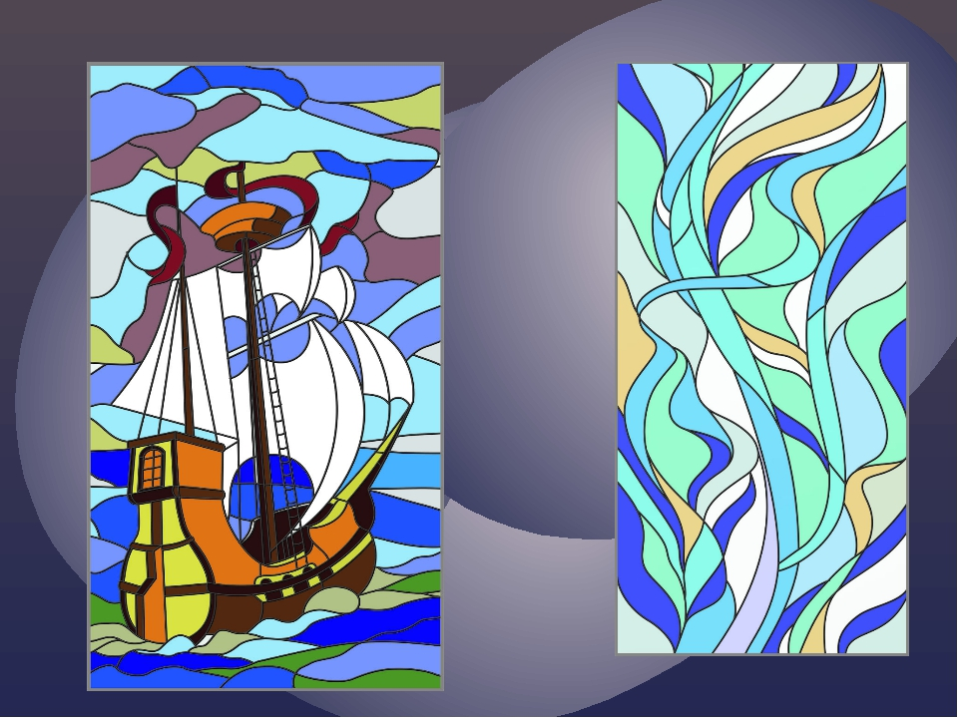
Цветочные витражи

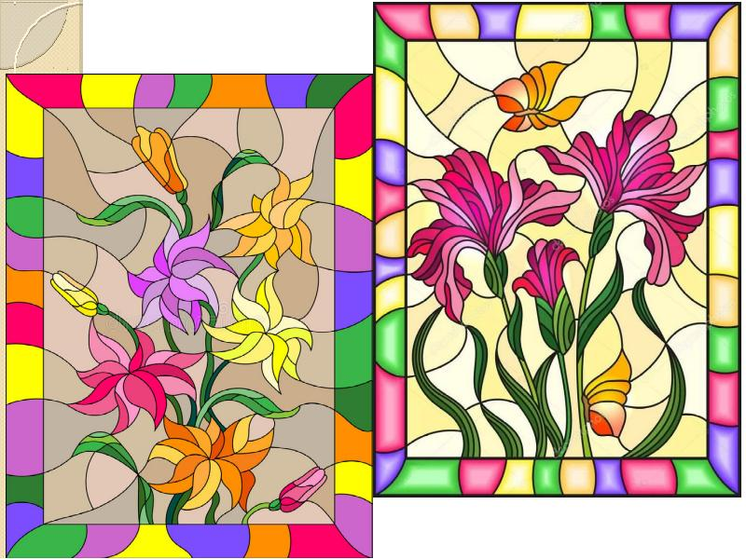
Витражи с изображением животных
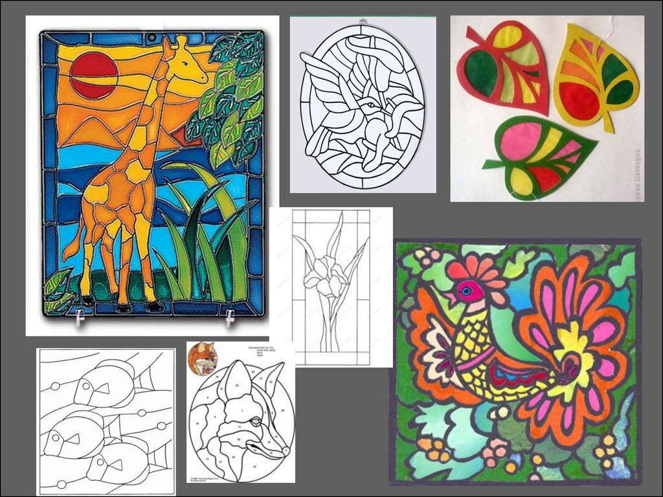
Эскиз витража
